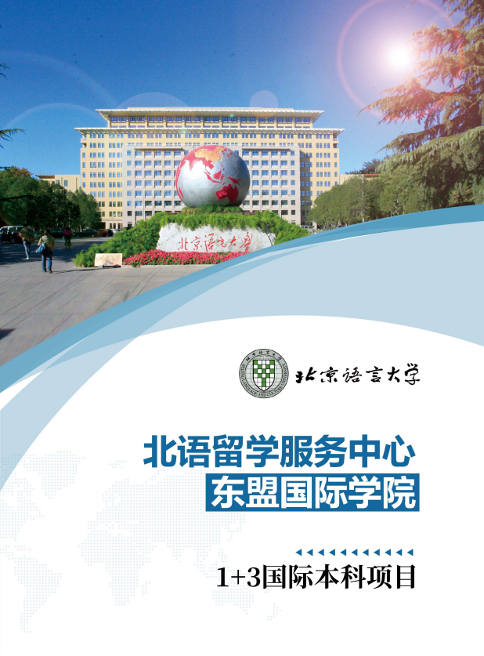

学校简介
北京语言大学(Beijing Language and Culture University)创办于1962年，是在周恩来总理的亲自关怀下建立的中国教育部直属高校，入 选特色重点学科项目，重点建设高校中唯一一所以对来华留学生进行汉语、中华文化教育为主要任务的国际型大学。北京语言大学是中国(教 育部)留学月胰中心出国留学培训基地，小语种教学国内首屈一指的高校，有60年的国磅育经验，累计培养留学生20余万，在校留学生8000 多名,与国内夕卜386所高校或机构建立了合作关系，来自世界140多个国家和地区。
北京北语留学服务中心是北京语言大学直属全资单位，依托北京语言大学丰富的校际资源、得天独厚的语言环境、雄厚的师资力量，多年 来与外国驻华使馆、海外高等院校及教育机构建立了紧密的联系与合作，目前已与法国、意大利、西班牙、德国、英国、日本、韩国、马来西 亚、泰国、美国、加拿大、澳大利亚、新西兰等50多个国家和地区的270多所高校建立了业务关系，在社会上有极佳的口碑，深受学生和家长 的信任和喜爱。
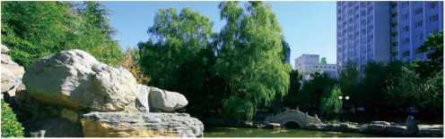
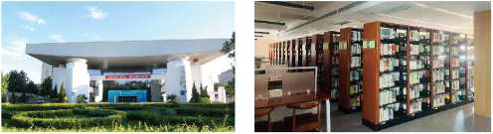
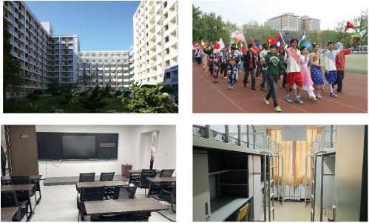
学生在北京语言大学北 语留学服务中心东盟国 际学院学习一年
为响应国家"一带一路"政策的倡议，加强与东盟国家在文化、教育等领域的合作交流，北京语言大学留学月艮务中心专门成立了北语留学 服务中心东盟国际学院，并开设东盟留学预科项目。东盟留学预科项目通过国内+国外联合培养的模式，不仅为学生节省了昂贵的学费，还积累 了国内校友资源、享受国内一流名校教育教学条件，还为学生出国留学选择名校、获得奖学金打下了坚实的语言基础、专业基础和背景条件， 提升学生出国留学的心理成熟度和自理能力。

项目介绍
为了引进国外优质教育资源，培养国内急需的应用型人才，北京北语留学服务中心东盟国际学院与新加坡、马来西亚、泰国等多所海 外高校开展了各种项目的合作。
可依据自己的综合成绩和语言水平，选择全英文授课、中英双语授课或中文授课的项目，直升到新加坡、马来西 亚.泰国等国的合作院校攻读学士学位及硕士学位，或攻读该校与英美澳加海外名校的双联或双学位课程；也可 通过学分转移的形式，到欧、美.澳、加等国的相关大学攻读学位。符合条件的毕业生所获的文凭，可申请中国教育部留学服务中心学历学位认证。

东盟留学预科学业规划
在北京北语留学服务中心东盟国际学院全日制学习一年 英语强化课程、国际通识等课程，通过雅思考试5-6分或者 国外院校英语预科课程考试，便可直接进入国外大学专业课 学习。通过2-3年完成本科段课程后可直升硕士，再需1-1.5 年完成硕士学业。

东盟留学预科专业方向
海外学历学位回国后中国教育部承认;
北京语言大学等名校名师保骂护航，为教学水平提供最有力保障;
学生享受校内资源，可参加学校各种学生活动、比赛及社团活 动，同时拥有学校图书馆、自习室、体育馆等资源共享；
东盟留学
预科项目
优势
雅思考试针对性学习，部分英语强化课' 国际通识等课程 可直接对接海外大学学分课程；
引入西方的教学模式国内读书，提前适应国外的学习方 式与环境，最大限度减少学生在国外学习的压力和留学 成本；
专职班主任管理学习和生活，安全无忧;
全方位教学教务管理，从申请到协助指导认证、就业推荐 一站式服务。
专业类别 | 本科专业 | 硕士专业
管理类 | 商务计算机、金融与会计、人力资源管理、 数据市场营销、物流与供应链管理、礼待管 理（商务礼仪管理）、旅游与酒店管理、航 空商务管理、国际贸易等 | 人力资源、金融与会计、市场营销、全球 化物流管理、创新管理等
教育类 学前教育 |  | 教育管理、体育教育
艺术类 | 艺术设计与数字传媒 | 艺术学、音乐学、音乐与舞蹈学、美术学 与设计学、新闻传播与戏剧影视学
其他 | 大众传媒（广告和品牌管理）、公共卫生  （大健康促进与医^、建筑工程等 | 工程技术管理、法律、公共卫生（大健康 促进与医^7*^®等

申请材料
▼报名表（扫描件）
▼身份证（扫描件）
▼高中或同等学历（扫描件）
▼高中成绩单（扫描件）
▼高考成绩单（扫描件）
▼两寸白底免冠彩色电子版照片
▼雅思成绩单（如有请提供扫描件）
▼护照首页（如有请提供扫描件）
入学流程
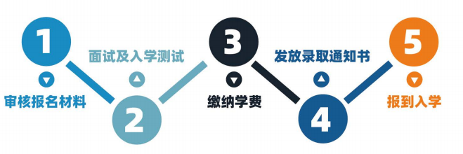
英国约克圣约翰大学新加坡校区、英国西苏格兰大学新加坡校区、美国韦伯斯特大学泰国校区、马来西亚成功大学学院、泰国格乐;
海外高校名单
学、澳大利亚阳光海岸大学、英国奇切斯特大学、澳大利亚格里菲斯大学、澳大利亚南澳大学、美国特莱恩大学、加拿大皇家汉梁大学、
美国诺斯伍德大学、澳大利亚伍伦贡大学、英国密德萨斯大学 英国知山大学、澳大利亚西悉尼大学、英国阿尔斯特大学、瑞士酒店管1
大学、澳大利亚南昆士兰大学、澳大利亚乐卓博大学、英国阿伯泰大学、澳大利亚迪肯大学、泰国农业大学、泰国玛希隆大学等。

海外部分高校介绍
英国约克圣约翰大学
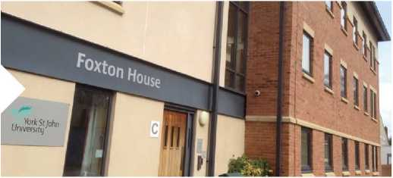
英国约克圣约翰大学于1841年成立于约克郡，英国2018TIM ES世界大 学排位第18位，约克圣约翰大学是英国仅有的两所获得社会卓越经营金奖 的大学之一。
约克圣约翰大学是一所教学质量优异、开放友好、兼收并蓄的国际化 大学，坐落于英国历史文化名城约克市市中心市长路Mayor's Road。立校 于1841年，约克圣约翰大学传承百余年，不断推陈创新，建设了世界一流 的学科专业及师资力量，覆盖广泛的预科、学士、研究生课程，学科领域 涵盖商业、经济、艺术、教育、历史、文学、语言、管理等诸多方面，不 断吸引着来自全球各地100多个国家的学子来此求学。

英国西苏格兰大学
英国西苏格兰大学是英国苏格兰地区著名的公立综合性大学，成立于 1987年，也是苏格兰最大的大学。在2019世界大学排名中被泰晤士高等教 育评为500强大学。
美国韦伯斯特大学泰国校区
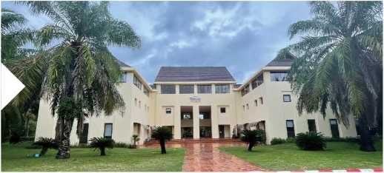
美国韦伯斯特大学(Webster University)成立于1915年，前身为1812 年的洛雷托学院。1920年在中北美大学联盟，高等教育学院委员会正式注 册。韦伯斯特大学是一所独立、综合及国际性的大学，总部位于美国密苏 里州的圣路易斯市，它提供文学、美术教育学、商业管理等领域的本科和 研究生教育，韦伯斯特大学在学术方面享有国际盛誉。
韦伯斯特大学泰国校区成立于1997年，是一所由基金会办学的非营利性私立高等教育机构，位于泰国旅游胜地差安与华欣附近，距离曼谷185公 里。由泰国高等教育科学研究和创新部正式认定，具有学士及硕士学位授予权。

马来西亚成功大学学院、
马来西亚成功大学学院（Beijaya University College,简称BUC）,是中国教育部 涉外监管信息网上公布的马来西亚76所大学之一。大学设立于吉隆坡市中心的成功时代 广场，全马最集中地商业中心。大学以”礼待学院”起家，现已发展至今日多元化的成 功大学学院，目前开始有礼待、商业、旅游等方面的本科、硕士课程。

泰国格乐大学
泰国格乐大学成立于1952年，为中泰高等教育学历学位互认协定院校，是一所立足 泰国、辐射中国-东盟，具有本硕博学位授予权，以科学研究工作为主导，以培育应用型 高级人才为特色的综合性高等学府。学校注重培养独立人才、完善学生知识体系，以创 新教学体制、促进智慧型社会发展为己任，下设工商管理学院、人文学院、法律学院、 政治学院、国际学院、中国国际语言文化学院、科学研究院等。多年来一直享受泰国高 等教育科研创新基金补贴。2021年，格乐大学入围泰晤士高等教育亚洲大奖，并获得东 盟私立大学评比"教学学习满意度”与"国际化”第一名的荣誉。

瑞士酒店管理大学
瑞士酒店管理大学连续第五年跻身全球酒店和休闲管理十大院校之列，在2021年 QS全球综合排名中名列第四，并在学术声誉评分上延续排名第二的佳绩。

澳大利亚迪肯大学
澳大利亚迪肯大学位于澳大利亚维多利亚州，QS世界年轻大学排名50强，建于 1974年，是澳大利亚联邦政府投资承办的一所大学，也是澳大利亚一所两次荣获年度重 点大学荣誉的学校。

招生细则
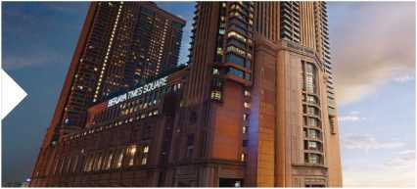
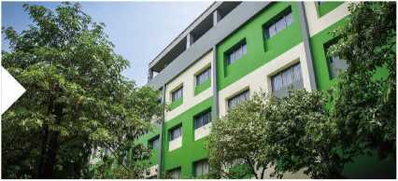
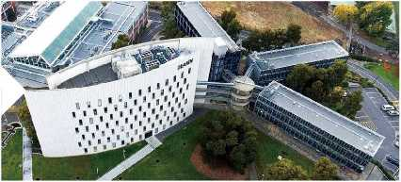

招生对象：
应往届高中毕业生
录取标准:
1 .高考成绩达到当地本科线且英语成绩90分以上可以免试入学;
2.英语单科100分以上或雅思成绩达到4.5分或托福40分以上需参 加线上面试；
3如果不符合以上两种条件，需参加入学测试（笔试+面试）。

课程学费： 38800元人民币/年
住宿费： 按学校相关规定，根据住宿标准不同另行收取
报名时间： 即日起至2022年8月20日 （报满即止）
入学时间： 2022年8月31日
招生人数： 100 人

